Les 6. Ademhaling

1. **Begrippenlijst**

|  |  |
| --- | --- |
| Pharynx |  |
| Lobus/lobi |  |
| Pleura pariëtale |  |
| Pleura Viscerale |  |
| Larynx |  |
| Epiglottis |  |
| Trachea |  |
| Hoofdbronchus |  |
| Bronchi |  |
| Bronchioli |  |
| Alveoli |  |
| Gaswisseling |  |
| Inspiratie |  |
| Expiratie |  |
| Diafragma |  |

1. **Bovenste luchtwegen**
2. Beschrijf van waar tot waar de bovenste- en onderste luchtwegen lopen.

|  |  |
| --- | --- |
| Bovenste luchtwegen |  |
| Onderste luchtwegen |  |

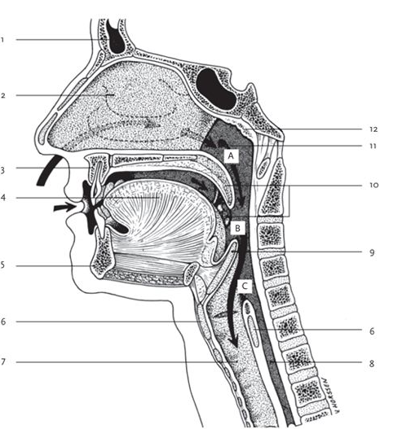

1. Benoem de nummertjes in de afbeelding. Gebruik daarbij zo mogelijk Latijn.

|  |  |  |
| --- | --- | --- |
| Nummer | NL | Latijn |
| 1 |  |  |
| 2 |  |  |
| 3 |  |  |
| 4 |  |  |
| 5 |  |  |
| 6 |  |  |
| 7 |  |  |
| 8 |  |  |
| 9 |  |  |
| 10 |  |  |
| 11 |  |  |
| 12 |  |  |
| A |  |  |
| B |  |  |
| C |  |  |

1. Beschrijf de functie van de neusholte. Geef daarbij per onderdeel aan wat de functie is.

|  |
| --- |
|  |

1. Leg uit waarom het beter is om door je neus in te ademen, ook tijdens het sporten.

|  |
| --- |
|  |

1. Beschrijf de functie van de mondholte.

|  |
| --- |
|  |

1. Wat wordt bedoeld met de pharynx?

|  |
| --- |
|  |

1. **Onderste luchtwegen**
2. Leg uit waarom er een verschil is in het aantal lobuli tussen de linker- en rechter long.

|  |
| --- |
|  |

1. Leg uit wat de functie van de longvliezen is.

|  |
| --- |
|  |

1. Leg uit of de epiglottis tijdens het slikken open of dicht is.

|  |
| --- |
|  |

1. De hoofdbronchiën vertakken zich in de bronchi. Hoeveel vertakkingen heeft de linker hoofdbronchus en de rechter hoofdbronchus?

|  |  |
| --- | --- |
| Linker hoofdbronchus |  |
| Rechter hoofdbronchus |  |

1. De trachea bestaat uit kraakbeenringen. Wat is de functie van deze kraakbeenringen?

|  |
| --- |
|  |

1. **Gaswisseling**

De alveoli hebben een druiventrosstructuur. Leg uit waarom deze zo opgebouwd zijn.

|  |
| --- |
|  |

1. **Ademhaling**
2. Beschrijf stapsgewijs de inspiratie. Noem daarbij ook de betrokken spieren.

|  |
| --- |
|  |

1. Beschrijf stapsgewijs de expiratie. Noem daarbij ook de betrokken spieren.

|  |
| --- |
|  |

1. Leg uit wat het verschil is tussen buik- en borstademhaling. Ga daarbij ook in op de situaties waarin je deze verschillende soorten ademhaling gebruikt.

|  |
| --- |
|  |

1. Leg uit waarom je niet onbeperkt je adem kunt inhouden. Ga in je uitleg in op het tot stand komen van de ademprikkel.

|  |
| --- |
|  |